**Урок №2.**

**Учитель**: Васильченко Марина Юрьевна

**Образовательное учреждение**: МБОУ лицей «Технико-экономический»,

г. Новороссийск.

|  |  |
| --- | --- |
| **Предмет** | математика |
| **Класс** | 5 |
| **Время** | 40 мин |
| **Вид кейса** | Практический |
| **Тип кейса** | Аналитический |

**Учебно-методическое обеспечение:** Математика 5 класс. Н.Я. Виленкин, В.И. Жохов, А.С. Чесноков, С.И. Шварцбурд. М.:Мнемозина, 2013, Математика 5. Самостоятельные и контрольные работы. А.П. Ершова, В.В. Голобородько. М.:ИЛЕКСА, 2013, дидактические материалы по математике для 5 класса. А.С. Чесноков, К.И. Нешков. М.:Классикс Стиль, 2013, раздаточный материал: карточка с текстами задач; мультимедиа проектор, экран, персональный компьютер; микрокалькуляторы, циркули, транспортиры.

**Интернет – ресурсы:**

1. www.nvros.ru
2. nar60.my1.ru
3. gorod-novoross.ru
4. http://www.perelman.ru fectival.1september.ru/apticles/507568
5. Материалы учителя моу «Общеобразовательный лицей №17» г. Северодвинск Власова А.А.
6. Сайт «Молодая гвардия».

**Тема урока: Практическая работа «Построение круговых диаграмм в программе Excel».**

**Цель**: Научиться строить круговые диаграммы в программе Excel. Создать условия для формирования коммуникативных умений при работе в групповом режиме, выработки навыков сотрудничества и самоорганизации в совместной деятельности.

**Ход работы:**

1. Организационный момент.

2.Выполнение практической работы.

1). Вместе с учителем построить круговую диаграмму по программе:

1. Откройте программу Excel: **Пуск→ Все программы→McOffice→ Excel.**
2. В окне программы создайте таблицу

|  |  |  |  |
| --- | --- | --- | --- |
| **Год/Награды Новороссийска** | **1966** | **1973** | **1974** |
| **Кол-во наград** | 4 | 4 | 4 |
| **Орден отечественной войны 1-ой степени** | 1 |  |  |
| **Город-герой** |  | 1 |  |
| **Орден Ленина** |  |  | 1 |
| **Медаль «Золотая Звезда»** |  |  | 1 |
| **%** | 25 | 25 | 50 |

1. Выделите данные.
2. Воспользуйтесь мастером диаграмм:

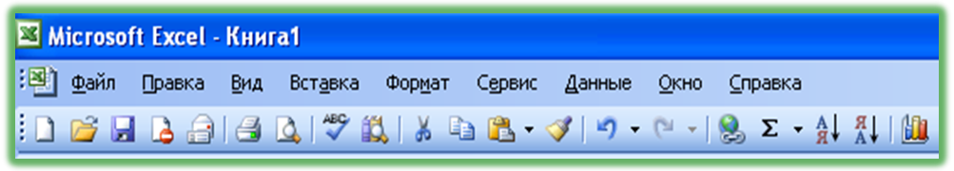

на панели инструментов или командой: **Вставка→ Диаграмма.**

1. В открывшемся диалоговом окне Мастер диаграмм, выберите тип диаграммы :**Круговая,** и щелкните кнопку **Далее**.

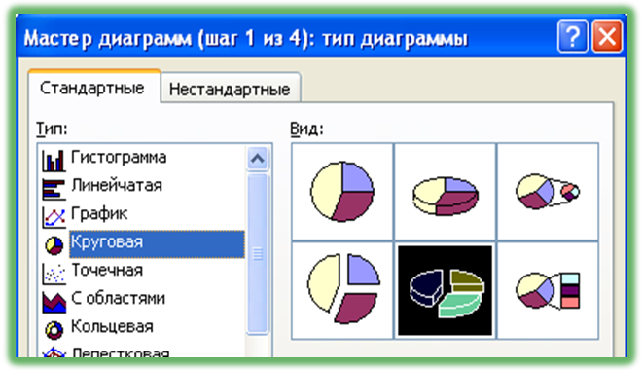

1. Выберите **Поместить диаграмму на листе с данными** и нажмите кнопку **Готово**.
2. Сохраните результат в своей папке под именем **Диаграмма**.

2). В группах построить диаграммы по данным кейса

1.

1.В Новороссийске, в параде примут участие около 2000 военнослужащих, среди них моряки Новороссийской военно-морской базы ЧФ, подразделения береговых войск НВМБ, сводный батальон воздушно-десантных войск, сводная рота ВВС и ПВО, пограничники, военнослужащие Спецстроя ВС РФ, сводный батальон Кубанского казачьего войска и батальон Новороссийского филиала ФГОУ ВПО "Морская государственная академия им. Адмирала Ф.Ф.Ушакова". По предварительным данным, в параде будет задействовано 60 единиц боевой техники, 7-ая Гвардейская десантно-штурмовая дивизия в составе механизированной колонны совместно с образцами вооружения и военной техники других видов войск представит БМД-1, БМД-2, БТР-ЗД, самоходные артиллерийские орудия 2С9 "НОНА" и другое вооружение. В пешей колонне, которая будет делиться на две части - современную и историческую, пойдут более 700 десантников, среди которых будет около 400 гвардейцев.

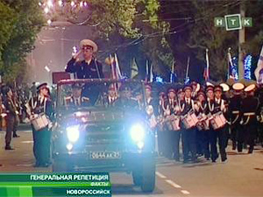

**2. В Технико-экономическом лицее Новороссийска обучаются 963 ученика. Из них 100 человек примут участие в полку «Бессмертный батальон» в параде Победы.**

**3.**

* в 1888 Новороссийск установил коммуникации с Екатеринодаром с помощью железнодорожной ветки;
* в 1893 город первым в мире открыл электростанцию трехфазного тока;
* в 1918 году под угрозой нападения немцев из Севастополя был выведен Черноморский флот и затоплен в Цемесской бухте;
* в 1937 году флот подняли со дна, и большинству судов дали вторую жизнь;
* в 1941 году началась Великая Отечественная война; пограничный город Новороссийск оказался в зоне захвата немецкими войсками;
* в 1943 году происходит долгожданное освобождение исторической земли.

4.

* орден Отечественной войны 1-й степени за военные заслуги (1966 год);
* орден Ленина в честь 30-летия разгрома фашистских войск на Северном Кавказе (1973 год);
* медаль «Золотая Звезда» (1973 год);
* почётное звание города-героя (1973 год).

5.

За мужество и отвагу 21 воин - защитник Малой земли был удостоен звания Героя Советского Союза, сотни солдат и офицеров награждены орденами и медалями, 19 частям и соединениям Красной Армии присвоено почетное наименование Новороссийское. 600 тысяч бойцов, сражавшихся на Кавказе, Советское правительство наградило специальной медалью « За оборону Кавказа ».

6.

- 28 июня 1941 г.- началась бомбардировка Новороссийска,

- 9 сентября 1942г.- наступление советских войск за освобождение Новороссийска,

- 11 сентября 1943г.- части Советской Армии и Черноморского флота преградили путь врагу на Кавказ,

- 16 сентября 1943г.- над городом взвилось Красное знамя.

7.

1838 г.- 5816 чел. высадились в Цемесской бухте,

1839г.- Цемесской бухте присвоено название Новороссийск,

1869г.- Получен статус города.

3). Презентация работы групп.

4). Подведение итогов.

5). Рефлексия.

-Оцените свою работу на уроке.